МУНИЦИПАЛЬНОЕ КАЗЕННОЕ ОБЩЕОБРАЗОВАТЕЛЬНОЕ УЧРЕЖДЕНИЕ
«ОСНОВНАЯ ОБЩЕОБРАЗОВАТЕЛЬНАЯ ШКОЛА
им. И. РАДЧЕНКО с. НОВО-ПОЛТАВСКОГО»
361017, КБР, Прохладненский район, с. Ново - Полтавское,
ул. Третьякова 121, тел. 9 – 99 - 17

ПРИКАЗ
17.02.2021 года № 17/2

Об итогах школьного этапа Всероссийского конкурса
юных чтецов «Живая классика»

В соответствии с приказом МКОУ «ООШ им. И. Радченко с. Ново-Полтавского» № 16/1 от 15.02.2021 года «Об итогах классного этапа конкурса «Живая классика», протокола школьного этапа конкурса «Живая классика», отчёта председателя комиссии об итогах школьного конкурса «Живая классика»,
ПРИКАЗЫВАЮ:

1. Утвердить протокол заседания жюри по итогам школьного тура Всероссийского конкурса юных чтецов «Живая классика», проходившего с 16.02.2021 года.

2. Определить победительные места в школьном конкурсе «Живая классика» следующем порядке
1 место – 9 класс – Тягний Иван,
2 место - 6 класс – Вилков Иван,7 класс – Суббота Лидия,
3 место - 5 класс – Захарченко Дмитрий, 5 класс – Суббота Снежана,
8 класс – Бурьяница Александр.

3. Наградить победителей конкурса грамотами МКОУ "ООШ им. И. Радченко с. Ново-Полтавского" школьного этапа конкурса «Живая классика».

4. Председателю комиссии конкурса «Живая классика» (Дьякова Е.И.) предоставить:
- заявку на участие в районном этапе Всероссийского конкурса чтецов «Живая классика» до 03.03.2021 года в Управление образования (Адамокова М.С.),
- видеоролик, где участник конкурса читает наизусть произведение до 11.03.2021 года в Управление образования (Адамокова М.С.).

5. Контроль исполнения данного приказа оставляю за собой.
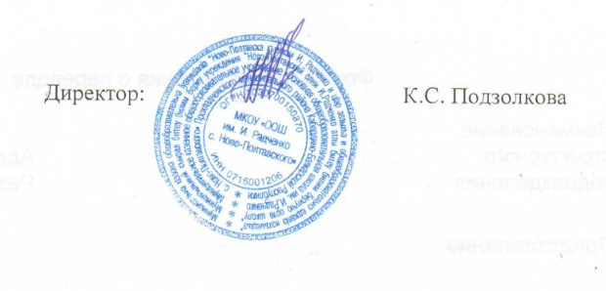
С приказом ознакомлена: Е.И. Дьякова

